Plan de la Gestión de la Configuración

Versión 5.0

# Historial de Revisiones

|  |  |  |  |
| --- | --- | --- | --- |
| **Fecha** | **Versión** | **Descripción** | **Autor** |
| 08/09/2017 | 1.0 | Versión inicial | Equipo de Desarrollo |
| 12/09/2017 | 1.1 | Revisión de la introducción | Shany Huaypar |
| 14/09/2017 | 1.2 | Establecimiento del cronograma y revisión de los roles | Huamán Moya, Christopher |
| 15/09/2017 | 1.3 | Modificación del gráfico de la organización de la SCM | Patricia Martinez |
| 20/09/2017 | 1.4 | Revisión y actualización de documento | Shany Huaypar |
| 22/09/2017 | 1.5 | Modificación de actividades y fechas al calendario | Patricia Martinez |
| 28/09/2017 | 2.0 | Revision y actualizacion de las politicas, directrices y procedimientos. | Huamán Moya, Christopher |
| 29/09/2017 | 2.1 | Actualización del calendario y punto 2.4 | Patricia Martinez |
| 29/09/2017 | 2.2 | Identificación de los items de configuración. | Huamán Moya, Christopher |
| 29/09/2017 | 2.3 | Definición de la nomenclatura de la identificación de los items de configuración | Patricia Martinez |
| 29/09/2017 | 2.4 | Modificación del diagrama de organización de SCM | Iparraguirre Barrantes, Alejandra |
| 29/09/2017 | 2.5 | Lista de los elementos de la configuración con nomenclatura | Patricia Martinez |
| 29/09/2017 | 2.7 | Modificar Introducción | Shany Huaypar |
| 29/09/2017 | 3.0 | Glosario de términos | Shany Huaypar |
| 02/10/2017 | 3.1 | Modificación de la lista de ítems de configuración y calendario de SCM. | Huamán Moya, Christopher |
| 05/10/2017 | 3.2 | Se añade líneas bases, líneas controladas y correcciones de los ítems de configuración y nomenclatura. | Huamán Moya, Christopher |
| 06/10/2017 | 3.3 | Se añade líneas bases, líneas controladas y correcciones de los ítems de configuración y nomenclatura. | Shany Huaypar |
| 06/10/2017 | 3.4 | Modificación del grafico de organización de la SCM | Patricia Martinez |
| 20/10/2017 | 4.0 | Actualización del punto 2.5  (Calendario) | Huamán Moya, Christopher |
| 20/10/2017 | 4.1 | Modificación del calendario y referenciado de tablas en la clasificaciones de items. | Patricia Martinez |
| 20/10/2017 | 4.2 | Actualización del grafico de librerías controladas | Kremlin Huaman |
| 20/10/2017 | 4.3 | Actualización de diagrama de librerías | Shany Huaypar |
| 20/10/2017 | 4.4 | Revisión general de documento y corrección de orden y numeración de tablas y diagramas | Shany Huaypar |
| 20/10/2017 | 4.5 | Actualización de las líneas base | Patricia Martinez |
| 20/10/2017 | 5.0 | Se añade las solicitudes de cambio del proyecto SVO. | Patricia Martinez |
|  |  |  |  |

Historial de Revisiones 2

1. Introducción 7
2. Gestión de la configuración 8
   1. Organización de la SCM 8
   2. Roles y responsabilidades 8

Tabla 1. Roles y responsabilidades de la SCM 9

* 1. Políticas, Directrices y procedimientos 10
  2. Herramientas, entorno e infraestructura 10
  3. Calendario 11

Tabla 2. Calendario de las actividades de la gestión de la configuración. 13

1. Actividades de la Gestión de Configuración. 13
   1. Clasificar de los elementos de la configuración 13

Tabla 3. Lista de elementos de la configuración. 14

* 1. Definir de la nomenclatura de los elementos de la configuración 14

Tabla 4. Descripción de la nomenclatura. 14

* 1. Listar de los elementos de la configuración con nomenclatura 15

Tabla 5. Nomenclatura de los elementos de la configuración. 16

* 1. CONTROL 16

Diagrama 3- Librerías Controladas para Chantilly 18

Índice de Tablas

Tabla 1. Roles y responsabilidades de la SCM 8

Índice de Ilustraciones

**No se encuentran elementos de tabla de ilustraciones.**

# Introducción

La organización Chantilly dedicada al desarrollo de plataformas web y consultorías en tecnología brinda sus servicios a la comunidad en general que desea contar con herramientas que permitan agilizar los procesos de negocio. En la actualidad la organización esta integrada por analistas, desarrolladores, arquitectos de software y diseñadores gráficos.

En el 2017 los productos de trabajo de desarrollo, tanto documentación como código fuente se organizan en carpetas compartidas, sin un claro control de los cambios producidos en tales artefactos, produciendo desorden y retrasos, ya que los miembros del equipo de desarrollo poseen versiones diferentes de un documento o código fuente. Para mantener la integridad de nuestros elementos de trabajo es necesario aplicar los procesos de la gestión de configuración. Se tienen los siguientes proyectos:

* SVO: Sistema de Ventas Online, para la interestatal Nasty Gal Ltd. con el objetivo de emprender en el Perú.
* VNHS: Val Ni HS. es una plataforma e-learning contratada por la empresa Odebretch para la capacitación de sus empleados.

Este documento describe las actividades de gestión de configuración de software que deben ser llevadas a cabo durante el proceso de desarrollo del proyecto, dejando atrás el anterior modo de control de cambios, por uno que facilitará el desarrollo de aplicaciones. Dichas actividades son aplicables a todos los ítems de configuración del portafolio de proyectos de la consultora Chantilly, sea el producto de software en todos sus ambientes: desarrollo, prueba y producción.

A su vez, proyectos realizados completa o parcialmente por la empresa, mantenimiento de software, y proyectos en conjunto con otras empresas, documentos de ingeniería, documentos de gestión de proyecto y documentos de usuario.

# Gestión de la configuración

## Organización de la SCM

Para el desarrollo de software el equipo de desarrollo sigue la relación de actividades de la Gestión de la Configuración con los procesos de desarrollo del software, trabajando así en iteraciones, en el cual se produce o actualiza artefactos y a través del tiempo afrontando fases de desarrollo.

En los futuros trabajos se ejecutará actividades de gestión de configuración colaborando con las actividades de desarrollo, las actividades de gestión de configuración servirán de soporte al desarrollo tal como se muestra en el Diagrama 1.

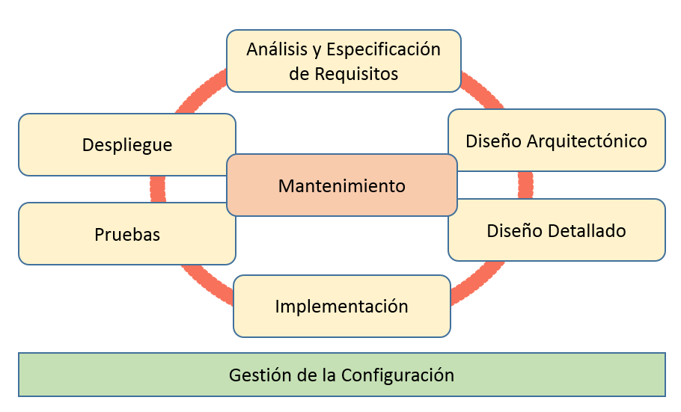

Diagrama 1. Organización de gestión de configuración

## Roles y responsabilidades

En la siguiente tabla, Tabla 1, se detallan cada uno de los roles (papel que tendrá una o varios miembros en la gestión de la configuración); y las responsabilidades de cada uno de estos papeles:

|  |  |
| --- | --- |
| **Rol** | **Responsabilidades** |
| Gestor de la Configuración | * Gestionar la planificación, identificación, control, seguimiento y auditoría de todos los elementos de configuración en la base de datos de configuración. * Desarrollar el plan de gestión de configuración. * Promover el uso efectivo de la base de datos de configuración dentro de la organización. * Monitorear y reportar los cambios no autorizados sobre los elementos de configuración * Asegurar la consistencia e integridad de los datos de la base de datos de configuración a través de la ejecución de procedimientos de verificación y auditoría. * Liderar las actividades de evaluación del proceso: revisar tipos de elementos de configuración, relaciones, atributos y valores asociados, estructura de la base de datos, derechos de acceso. * Aprobar cambios estructurales en la base de datos de configuración. |
| Comité de control de cambios | * Revisar y aprobar los cambios sugeridos a un producto * Evaluación de registro de eventos. * Asegurar que los responsables de los elementos de configuración actualizan los históricos de estos elementos con los cambios implementados. |
| Bibliotecario | * Es el encargado de asegurarse que los aspectos prácticos de la gestión de configuración trabajen entre sí adecuadamente. * Define y da mantenimiento a las bibliotecas que son usadas durante la gestión de configuración. |
| Equipo de desarrollo | * Acatar todas las políticas de Gestión de la Configuración. * Trabajar sobre los parámetros establecidos por los estándares de la organización |

Tabla 1. Roles y responsabilidades de la SCM

## Políticas, Directrices y procedimientos

Para conseguir los objetivos que la organización quiere alcanzar en relación con la Gestión de la Configuración (GC) de los proyectos administrados, debemos integrar las políticas, procedimientos y directrices.

A continuación, se nombra los documentos que están alineados con el plan de gestión de configuración.

* Política de seguridad (PS)
* Política de gestión de activos de información (PGAI)
* Políticas generales de la empresa (PGE)
* Política de gestión de seguridad de la información (PGSI)
* Política de privacidad (PP)
* Requisitos de gestión de configuración (RGC)
* Registro de productos (RP)

Todo lo nombrado anteriormente se encuentra en la carpeta “Documentos”.

## Herramientas, entorno e infraestructura

Se explicará las herramientas, el entorno y la infraestructura que se usará para llevar a cabo la SCM.

* **HERRAMIENTAS**
* Github: Es una plataforma de desarrollo colaborativo para alojar proyectos utilizando el sistema de control de versiones Git.
* Git: Es un software de control de versiones diseñado pensando en la eficiencia y la confiabilidad del mantenimiento de versiones de aplicaciones cuando éstas tienen un gran número de archivos de código fuente.
* **ENTORNO**

El ambiente de trabajo está compuesto por desarrolladores, el administrador y el repositorio. Ver Diagrama 2.

* Los desarrolladores deben tener la herramienta Git instalada en sus computadoras, y tener acceso al repositorio del proyecto a desarrollar.
* El administrador debe dar los permisos necesarios a los desarrolladores para realizar el desarrollo.
* El repositorio que se utilizará estará en Github.
* **INFRAESTRUCTURA**

Se manejará 2 tipos de ramas o branch, que nos va servir para controlar mejor los commit, se va desarrollar en la rama de desarrollo (branch development) que corresponderá 1 branch para cada miembro del equipo y la rama maestra (branch master) la cual alojará las versiones cuyos cambios hayan sido aprobados y estén listos para su respectivo release.

* Branch master: Esta rama será la principal, donde se pondrá los cambios aprobados por el administrador.
* Branch Development: Esta rama será para los desarrolladores, donde podrán hacer sus cambios previa aprobación, sin alterar la rama principal.

En el Diagrama 2 se puede observar cómo funciona esta herramienta, donde se tiene usuario trabajando y a través de la herramienta el trabajo se guarda en un servidor teniendo los archivos en la nube de dónde podrán acceder otros desarrolladores y trabajar así simultáneamente.

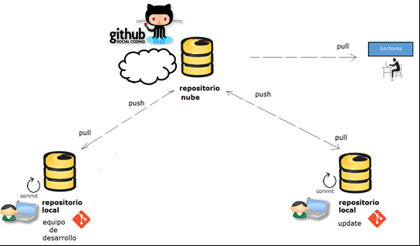

Diagrama 2: Arquitectura de para el versionamiento mediante GIT sobre un repositorio

## Calendario

En el calendario se definen todas las actividades que deberán de ser llevadas a cabo con el fin de manejar la gestión de la configuración, como veremos en la Tabla 2.

|  |  |
| --- | --- |
| **Nombre de la Tarea** | **Responsable** |
| 1. **Planificación** |  |
| **Definir propósito** | Gestor de la configuración |
| **Definir Alcance** | Gestor de la configuración |
| **Definir aplicabilidad** | Gestor de la configuración |
| **Definir gobierno** | Gestor de la configuración |
| 1. **Gestión del Proceso de Gestión de la Configuración** |  |
| **Organizar la SCM** | Gestor de la Configuración |
| **Definir roles y responsabilidades** | Gestor de la Configuración |
| **Definir las políticas y procedimientos aplicables** | Gestor de la Configuración |
| **Definir la herramienta, entorno e infraestructura** | Gestor de la Configuración |
| **Elaborar el calendario** | Gestor de la Configuración |
| **3. Identificar los Elementos de Configuración** |  |
| **Listar los ítems de configuración** | Bibliotecario |
| **Definir la nomenclatura de los ítems de configuración** | Bibliotecario |
| **Listar los ítems de configuración con la nomenclatura** | Bibliotecario |
| **4. Control de la Gestión de la Configuración** |  |
| **Definir la Línea Base** | Gestor de la Configuración |
| **Definir la estructura de las librerías** | Bibliotecario |
| **Elaborar el plan de Gestión de Cambios** | Comité de Cambio |
| **5. Estado de la Configuración** |  |
| **Definir Reportes para el Estado**  **(Gestor - 6)** | Gestor de la Configuración |
| **Definir Reportes para el Estado**  **(Jefe de PY - 4)** | Gestor de la Configuración |
| **Definir Reportes para el Estado**  **(Desarrollador- 3)** | Gestor de la Configuración |
| * 1. **Auditoría** |  |
| **Elaborar reportes de Auditoría (10)** | Auditor |
| * 1. **Entregar y Gestionar el Release** |  |
| **Actualizar librería (Gestión del reléase)** | Bibliotecario |
| **Estructurar el paquete de liberación** | Bibliotecario |
| **Elaborar Formato de documento de liberación** | Bibliotecario |
| **Bat que genere el paquete** | Bibliotecario |

Tabla 2. Calendario de las actividades de la gestión de la configuración.

# Actividades de la Gestión de Configuración.

## Clasificar de los elementos de la configuración

A continuación en la Tabla 3, se muestra la leyenda y la lista de los elementos identificados que forman parte de la organización y que están implicados en cada una de las fases de su desarrollo.

Resaltar que la presente lista puede estar sujeta a cambios según las necesidades para cada proyecto.

**Responsable:** Gestor de configuración.

|  |  |  |  |  |
| --- | --- | --- | --- | --- |
| **Tipo** | **Nombre del Elemento** | **Fuente** | **Extensión** | **Proyecto** |
| E | Plan del Proyecto | P | .docx | SVO |
| E | Cronograma del Proyecto | P | .xls | SVO |
| E | Documento de Negocio | P | .docx | SVO |
| E | Documento de Requisitos | P | .docx | SVO |
| E | Plan de Gestion de Configuration | E | .docx | - |
| E | Documento de Casos de uso | P | .docx | SVO |
| E | Documento de análisis | P | .docx | SVO |
| E | Documento de diseño | P | .docx | SVO |
| E | Modelo de Base de Datos | P | .jpg | SVO |
| F | Código Fuente | p | .html, .css, .js, .py | SVO |
| E | Scripts de Base de Datos | p | .sql | SVO |
| E | Casos de Prueba | P | .docx | SVO |
| E | Documento de aceptación del cliente | C | .docx | SVO |
| E | Manual de usuario | P | .docx | SVO |

Tabla 3. Lista de elementos de la configuración.

**Leyenda de los Ítems de configuración.**

**Tipo,** puede ser E = Evolución, F = Fuente, S = Soporte

**Fuente,** indica para quien está dirigido dicho ítem, se tiene: E = Empresa, P = Proyecto, C = Cliente, V = Proveedor.

**Extensión,** indica el tipo de archivo o formato del ítem de configuración.

**Proyecto,** indica a que proyecto de la organización pertenece dicho elemento.

## Definir de la nomenclatura de los elementos de la configuración

La estructura de la nomenclatura para los nombres de los elementos de la configuración será como se muestra en la Tabla 4:

AcrónimoDelProyecto + “_” + AcrónimoDelDocumento + “.” + ExtensiónDelArchivo

Siendo cada parte descrita a continuación:

|  |  |
| --- | --- |
| **Acrónimo del Proyecto** | Para cada proyecto, su acrónimo serán las iniciales del nombre del proyecto. En caso coincida con algún proyecto existente, se pondrá al final del acrónimo, en letra minúscula, la segunda letra de la última palabra del nombre del proyecto. Se obviará preposiciones y conjunciones. |
| **Acrónimo del Documento** | Para cada documento asociado a un proyecto, el acrónimo será las iniciales del nombre del documento, obviando preposiciones y conjunciones. |
| **Extensión del Archivo** | Esto corresponde a la extensión propia que tendrá el archivo, por ejemplo, puede ser de tipo .docx, .xlsx, .pptx, etc. |

Tabla 4. Descripción de la nomenclatura.

Por ejemplo:

**SVO_PP.docx**: Documento de Plan de Proyecto de SVO

**Regla 1:** En caso se trate de un documento que aplique para la empresa o sea de uso en varios proyectos, solo se tomará en cuenta el acrónimo del documento y la extensión del archivo.

Por ejemplo:

**PGC.docx**: Documento de Plan de Gestión de la Configuración

**Regla 2:** En caso de que se agregue al repositorio un nuevo archivo, y la sigla del nombre de dicho archivo ya le pertenece a otro elemento de la configuración, este tendrá las tres primeras letras de la palabra de la última letra de la sigla de dicho archivo, siendo la primera letra en mayúscula y las siguientes tres en minúscula.

**Por ejemplo:**

**SVO_DA:** Documento de Análisis del proyecto SVO.

Y se agrega un documento “**Documento de Arquitectura”**, entonces su nomenclatura será:

**SVO_DArq**: Documento de Arquitectura del proyecto SVO.

**Regla 3:** En caso existan dos documentos para el mismo proyecto con el mismo nombre y acrónimos, se deberá adicionar la numeración de este para su correcto reconocimiento.

**Por ejemplo:**

**SVO_DECU_01:** Documento de Especificación de Caso de Uso N° 01 de SVO.

**SVO_DECU_02:** Documento de Especificación de Caso de Uso N° 02 de SVO.

**Regla 4 (Opcional):** La estructura de la nomenclatura para las versiones y revisiones de los elementos de la Configuración es un identificador numérico con dos componentes:

**Nombre de Documento + “.” + Versión + “.” + Revisión + “.”**

**Por ejemplo**:

**PGC.1.1.**: Plan de Gestión del proyecto Versión 1, Revisión 1.

## Listar de los elementos de la configuración con nomenclatura

La siguiente lista, ordenada en la Tabla 5, muestra la nomenclatura de cada uno de los elementos considerados para la gestión de la configuración, esta lista puede sufrir variaciones conforme a las necesidades de los proyectos.

|  |  |  |
| --- | --- | --- |
| **Nomenclatura** | **Elemento** | **Etapa** |
| PGC.docx | Plan de Gestión de la Configuración | Análisis |
| SVO_PP.docx | Plan del Proyecto SVO | Análisis |
| SVO_DN.docx | Documento de Negocio SVO | Análisis |
| SVO_DR.docx | Documento de Requisitos SVO | Análisis |
| SVO_DR.docx | Documento de Requisitos SVO | Análisis |
| SVO_DA.docx | Documento de Análisis SVO | Análisis |
| SVO_DECU.docx | Documento de Especificaciones de Casos de Uso SVO | Análisis |
| SVO_DD.docx | Documento de Diseño SVO | Diseño |
| SVO_MBD.jpeg | Modelo de Base de Datos SVO | Diseño |
| SVO_DCP.docx | Documento de Casos de Prueba SVO | Diseño |
| SVO_DArq.docx | Documento de Arquitectura SVO | Diseño |
| SVO_SBD.sql | Script de Base de Datos SVO | Implementación |
| SVO_CF.* | Código Fuente del Proyecto SVO | Implementación |

Tabla 5. Nomenclatura de los elementos de la configuración.

## CONTROL

Dentro de este proceso se gestiona los cambios que se realizaran al software durante su ciclo de vida.

A continuación, se presente que actividades involucra.

* + 1. **Líneas Base**

Se presenta el conjunto de ítems de configuración (CI) que ya ha pasado la etapa de revisión inicial y que a su vez han sido aprobados.

Estos están definidos en términos de los hitos del proyecto, los elementos que van a ser controlados, procedimientos a ser modificados y su autorización correspondiente para aprobarlas.

Dicho lo anterior se presenta la Tabla 6 donde se encuentra las líneas bases definidas, divididas por hitos y clasificando los ítems de configuración que lo conforman.

|  |  |  |
| --- | --- | --- |
| **Línea base** | **Hito** | **Ítems de Configuración** |
| **Línea Base Clientes** | | |
|  | * Presentación de los documentos de gestión * Presentación del documento del negocio * Presentación del documento de requisitos | * Plan de proyecto * Cronograma * Documento de Negocio * Documento de Requisitos |
| **Línea Base de Instanciación** | | |
|  | * Presentación de la especificación de los casos de uso. | * Especificación de los Casos de uso |
| **Línea base Desarrollo** | | |
|  | * Presentación de los documentos de análisis y diseño. | * Documento de Análisis * Documento de Diseño |
|  | * Presentación de la codificación de cada caso de uso. | * Código fuente |
|  | * Presentación de todos los casos de pruebas. | * Documento de casos de prueba |
| **Línea base de producto** | | |
|  | * Presentación final del sistema. | * Documento de arquitectura y despliegue * Ejecutable del programa |

Tabla 6 - Líneas Base

* + 1. **Librerías controladas**

A continuación, se representa el Diagrama 3, el cual presenta de manera jerárquica las librerías establecidas para los proyectos que se desarrollaran en la organización Chantilly.

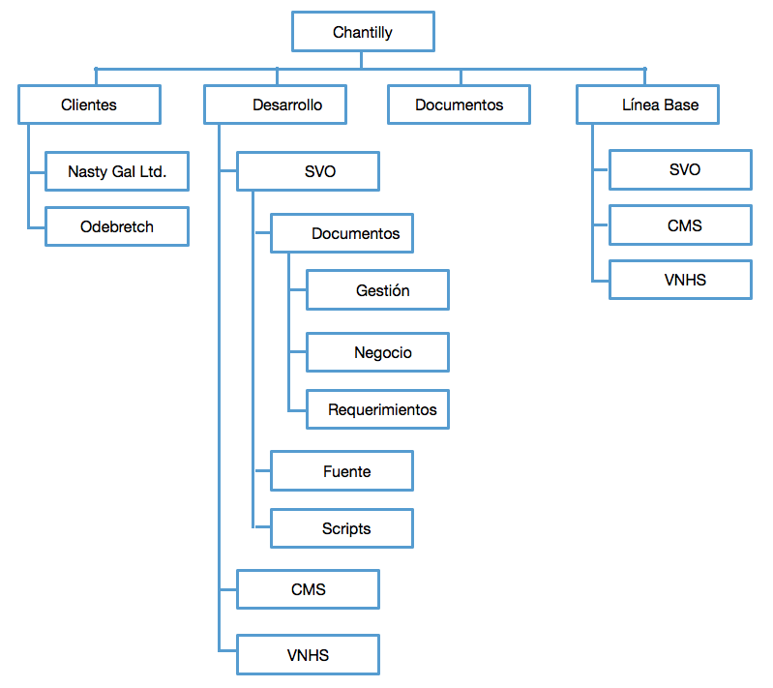

Diagrama 3- Librerías Controladas para Chantilly

* + - 1. **Librería Principal**
* **Responsable**

Gerente de la configuración

* **Actividades**

Mantener actualizadas las líneas bases establecidas durante el transcurso del proyecto.

* **Contenido**

Línea Base de Planificación

Línea Base de Especificación de Requerimientos

Línea Base de Diseño

Línea Base de Construcción

Línea Base de Integración y Pruebas

Línea Base de Aceptación y Entrega

* **Accesos**

|  |  |
| --- | --- |
| **Rol** | **Tipo de acceso** |
| **Gerente de Configuración** | * Leer * Escribir * Ejecutar * Eliminar |
| **Gerente de Proyecto** | * Leer * Escribir * Ejecutar * Eliminar (con autorización del gerente de configuración) |
| **Desarrolladores** | * Leer * Ejecutar |

* + - 1. **Librería de Producción**
         1. **Librería de Trabajo**
* **Responsable**

Arquitecto de Software

* **Actividades**

Check in y Check out de ítems pertenecientes a la biblioteca.

* **Contenido**

Código y documentación de los subsistemas, componentes, módulos.

Documentación de las pruebas unitarias: procedimientos, datos y casos de prueba.

* **Accesos**

|  |  |
| --- | --- |
| **Rol** | **Tipo de acceso** |
| **Arquitecto de Software** | * Leer * Escribir * Ejecutar * Eliminar |
| **Desarrolladores** | * Leer * Escribir * Ejecutar |

* + - * 1. **Librería de Soporte**
* **Responsable**

Arquitecto de Software

* **Actividades**

Check in y Check out de diferentes niveles de integración.

Actualización de los ítems bajo autorización.

* **Contenido**
  + - * Código y documentación de los subsistemas, componentes, módulos aprobados.
      * Documentación de los diferentes niveles de integración del código.
      * Documentación de las pruebas de integración, sistema y aceptación: procedimientos y casos de prueba, datos de prueba, análisis de resultados.
* **Accesos**

|  |  |
| --- | --- |
| **Rol** | **Tipo de acceso** |
| **Arquitecto de Software** | * Leer * Escribir * Ejecutar * Eliminar |
| **Desarrolladores** | * Leer * Escribir * Ejecutar |
| **Ingeniero de Pruebas** | * Leer * Ejecutar |

* + - 1. **Repositorio de Software**
* **Responsable**

Gerente de la Configuración (Puede ser rol dedicado o rol compartido).

* **Actividades**

Mantener actualizadas la versión del software y su documentación actual

Incorporar las nuevas versiones aprobadas.

* **Contenido**

- Versión del software liberado, incluyendo toda su documentación.

- Nuevas versiones de software.

- Sección con los componentes reusables del software.

* **Accesos**

|  |  |
| --- | --- |
| **Rol** | **Tipo de acceso** |
| **Gerente de Configuración** | * Leer * Escribir * Ejecutar * Eliminar |
| **Desarrolladores** | * Leer * Ejecutar |

* + 1. **Control de Cambios**

A continuación, se adjuntan las solicitudes de cambio correspondientes al proyecto SVO (Sistema de Ventas Online).

**FICHA DE SOLICITUD DE CAMBIO N°01**

|  |  |  |
| --- | --- | --- |
| **ID** **SOLICITUD** | **PROYECTO** | **FECHA** |
| 01-Cambio de formulario de ingreso de datos del cliente | Sistema de Ventas Online - SVO | 20/10/2017 |
| **FUENTES** | **AUTORES** |  |
| Huamán Moya, Christopher  Empleado de Administración | Jefe de Administración |  |
| **DESCRIPCIÓN DEL CAMBIO** | | |
| El cambio solicitado consiste en:   * Añadir el campo de categoría a los productos de la página [www.sistemadeventasonline.com](http://www.sistemadeventasonline.com) así como también la validación de todos los campos donde falte añadir datos. * Ítem de configuración relacionado: Código Fuente (SVO_CF) | | |
| **JUSTIFICACIÓN DEL CAMBIO** | | |
| El cambio solicitado se considera:  Necesario ya que la verificación permite brindar información detallada y exacta de los productos y la categoría sirve para dividir y controlar mejor los productos. | | |

|  |  |  |  |
| --- | --- | --- | --- |
| ESTADO DE DOCUMENTO |  | | |
| *Leyenda*:  ***Recibido, En clasificación, En evaluación, Aprobado, En planificación, En implementación, En verificación, Cerrado, Rechazado*** | | | |
| CLASIFICACIÓN |  | | |
| *Leyenda*:  ***Estándar, Urgente, Pre-aprobado*** | | | |
| NIVEL DE PRIORIDAD |  | | |
| *Leyenda*:  **B*ajo, medio, alto, urgente*** | | | |
| NIVEL DE IMPACTO |  | | |
| *Leyenda*:  **B*ajo, medio, alto*** | | | |
| FECHA INICIO |  | FECHA FIN |  |
| COMITÉ DE CONTROL DE CAMBIOS | | | |
|  | | | |
| **HISTORIAL DE FECHAS DE LA GESTIÓN DEL CAMBIO** | | | |
| Fecha de recepción y análisis de la solicitud | |  | |
| Fecha de clasificación del cambio | |  | |
| Fecha de evaluación del impacto y riesgos | |  | |
| Fecha de aprobación del cambio | |  | |
| Fecha de planificación y calendarización | |  | |
| Fecha de implementación | |  | |
| Fecha de verificación de la implementación | |  | |
| Fecha de cierre | |  | |
| Fecha de rechazo de la solicitud | |  | |

**FICHA DE SOLICITUD DE CAMBIO N°02**

|  |  |  |
| --- | --- | --- |
| **ID SOLICITUD** | **PROYECTO** | **FECHA** |
| 02 – AgregarSliderPromociones | Sistema de Ventas Online - SVO | 20/10/2017 |
| **FUENTES** | **AUTORES** |  |
| Patricia Martinez Zuñiga Asistente de Marketing | Susan Merino - Jefe de Marketing |  |
| **DESCRIPCIÓN DEL CAMBIO** | | |
| El cambio solicitado consiste en agregar un slider en la página principal [www.sistemadeventasonline.com](http://www.sistemadeventasonline.com) y que este redirija a la vista de Promociones. | | |
| **JUSTIFICACIÓN DEL CAMBIO** | | |
| El cambio solicitado se considera necesario para mejorar la usabilidad y navegabilidad de la página web ya que nuestra área detecto poco acceso a las promociones. | | |

|  |  |  |  |
| --- | --- | --- | --- |
| ESTADO DE DOCUMENTO |  | | |
| *Leyenda*:  ***Recibido, En clasificación, En evaluación, Aprobado, En planificación, En implementación, En verificación, Cerrado, Rechazado*** | | | |
| CLASIFICACIÓN |  | | |
| *Leyenda*:  ***Estándar, Urgente, Pre-aprobado*** | | | |
| NIVEL DE PRIORIDAD |  | | |
| *Leyenda*:  **B*ajo, medio, alto, urgente*** | | | |
| NIVEL DE IMPACTO |  | | |
| *Leyenda*:  **B*ajo, medio, alto*** | | | |
| FECHA INICIO |  | FECHA FIN |  |
| COMITÉ DE CONTROL DE CAMBIOS | | | |
|  | | | |
| **HISTORIAL DE FECHAS DE LA GESTIÓN DEL CAMBIO** | | | |
| Fecha de recepción y análisis de la solicitud | |  | |
| Fecha de clasificación del cambio | |  | |
| Fecha de evaluación del impacto y riesgos | |  | |
| Fecha de aprobación del cambio | |  | |
| Fecha de planificación y calendarización | |  | |
| Fecha de implementación | |  | |
| Fecha de verificación de la implementación | |  | |
| Fecha de cierre | |  | |
| Fecha de rechazo de la solicitud | |  | |

**FICHA DE SOLICITUD DE CAMBIO N°04**

|  |  |  |
| --- | --- | --- |
| **ID SOLICITUD** | **PROYECTO** | **FECHA** |
| 04 – AgregarFiltroSede | Sistema de Ventas Online - SVO | 20/10/2017 |
| **FUENTES** | **AUTORES** |  |
| Kremlin Huaman Santos | Jefe de proyectos |  |
| **DESCRIPCIÓN DEL CAMBIO** | | |
| El cambio solicitado consiste en:   * Agregar un filtro de sedes para que ayude al usuario final poder conocer las ubicaciones de las sedes de las empresas que utilizan nuestro SVO. * Ítem de configuración relacionado: Código Fuente (SVO_CF) | | |
| **JUSTIFICACIÓN DEL CAMBIO** | | |
| El cambio solicitado se considera:  Necesario para que los usuarios finales (compradores) puedan filtrar las sedes de las empresa, de esta manera ellos podrán elegir la sede mas cercana y así poder recoger su producto o en su defecto acercarse a la sede a ver los productos que se venden. | | |

|  |  |  |  |
| --- | --- | --- | --- |
| ESTADO DE DOCUMENTO |  | | |
| *Leyenda*:  ***Recibido, En clasificación, En evaluación, Aprobado, En planificación, En implementación, En verificación, Cerrado, Rechazado*** | | | |
| CLASIFICACIÓN |  | | |
| *Leyenda*:  ***Estándar, Urgente, Pre-aprobado*** | | | |
| NIVEL DE PRIORIDAD |  | | |
| *Leyenda*:  **B*ajo, medio, alto, urgente*** | | | |
| NIVEL DE IMPACTO |  | | |
| *Leyenda*:  **B*ajo, medio, alto*** | | | |
| FECHA INICIO |  | FECHA FIN |  |
| COMITÉ DE CONTROL DE CAMBIOS | | | |
|  | | | |
| **HISTORIAL DE FECHAS DE LA GESTIÓN DEL CAMBIO** | | | |
| Fecha de recepción y análisis de la solicitud | |  | |
| Fecha de clasificación del cambio | |  | |
| Fecha de evaluación del impacto y riesgos | |  | |
| Fecha de aprobación del cambio | |  | |
| Fecha de planificación y calendarización | |  | |
| Fecha de implementación | |  | |
| Fecha de verificación de la implementación | |  | |
| Fecha de cierre | |  | |
| Fecha de rechazo de la solicitud | |  | |

**FICHA DE SOLICITUD DE CAMBIO N°05**

|  |  |  |
| --- | --- | --- |
| **ID SOLICITUD** | **PROYECTO** | **FECHA** |
| 05-Cambio de código de registro de producto. | Sistema de Ventas Online - SVO | 21/10/2017 |
| **FUENTES** | **AUTORES** |  |
| Iparraguirre Barrantes Alejandra Jefe de Logística | Jefe de Logística |  |
| **DESCRIPCIÓN DEL CAMBIO** | | |
| El cambio solicitado consiste en:   * Modificar el código del registro de producto en la página [www.sistemadeventasonline.com](http://www.sistemadeventasonline.com) así como también la validación de este campo en el BBDD por el cambio respectivo. * Ítem de configuración relacionado: Código Fuente (SVO_CF) | | |
| **JUSTIFICACIÓN DEL CAMBIO** | | |
| El cambio solicitado se considera:  De una necesidad urgente y crítico que se aplique este cambio ya que se puede tener ambigüedad entre productos en la misma plataforma y llevar al error de selección en el sistema. | | |

|  |  |  |  |
| --- | --- | --- | --- |
| ESTADO DE DOCUMENTO |  | | |
| *Leyenda*:  ***Recibido, En clasificación, En evaluación, Aprobado, En planificación, En implementación, En verificación, Cerrado, Rechazado*** | | | |
| CLASIFICACIÓN |  | | |
| *Leyenda*:  ***Estándar, Urgente, Pre-aprobado*** | | | |
| NIVEL DE PRIORIDAD |  | | |
| *Leyenda*:  **B*ajo, medio, alto, urgente*** | | | |
| NIVEL DE IMPACTO |  | | |
| *Leyenda*:  **B*ajo, medio, alto*** | | | |
| FECHA INICIO |  | FECHA FIN |  |
| COMITÉ DE CONTROL DE CAMBIOS | | | |
|  | | | |
| **HISTORIAL DE FECHAS DE LA GESTIÓN DEL CAMBIO** | | | |
| Fecha de recepción y análisis de la solicitud | |  | |
| Fecha de clasificación del cambio | |  | |
| Fecha de evaluación del impacto y riesgos | |  | |
| Fecha de aprobación del cambio | |  | |
| Fecha de planificación y calendarización | |  | |
| Fecha de implementación | |  | |
| Fecha de verificación de la implementación | |  | |
| Fecha de cierre | |  | |
| Fecha de rechazo de la solicitud | |  | |

**Glosario de términos**

|  |  |
| --- | --- |
| **Acrónimo** | **Definición** |
| **ítems** | Documentos relacionados al control de la configuración: planes del proyecto, especificaciones, diseños, programas y conjuntos de datos de prueba. |
| **Versiones** | Estado de las [fases del desarrollo de software](https://es.wikipedia.org/wiki/Fases_del_desarrollo_de_software) |
| **Solicitud de cambios (RFC)** | Solicitud formal para la implementación de un cambio |
| **Nomenclatura** | Es el acrónimo de los elementos de configuración |
| **Elemento** | Es en nombre del elemento de configuración. |
| **Etapa** | Es la fase a la que pertenece el elemento, puede ser Análisis, Diseño o Implementación. |